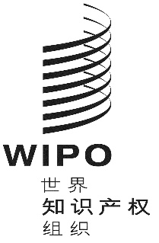 |  | C
IPC/WG/49/1 PROV.
原 文：英文
日 期：2023年2月16日

国际专利分类专门联盟（IPC联盟）
IPC修订工作组

第四十九届会议
2023年4月24日至28日，日内瓦

议程草案

秘书处编拟

- 会议开幕
- 通过议程
见本文件。
- 涉及机械领域的IPC修订项目
参见项目F 157、F 160、F 166、F 169和F 170。
- 涉及电学领域的IPC修订项目
参见项目C 505、C 510、C 511、C 512、C 513、C 514、C 515、C 516、C 522、C 523、C 524、C 526、F 140、F 143、F 158和F 171。
- 涉及化学领域的IPC修订项目
参见项目C 525和C 527。
- 涉及机械领域的IPC维护项目
参见项目M 621、M 634和M 817。
- 涉及电学领域的IPC维护项目
参见项目M 633、M 815、M 820、M 827、M 828、M 829和M 830。
- 涉及化学领域的IPC维护项目
参见项目M 627、M 812、M 818和M 825。
- M 200至M 500项目中删除非限制性参见（NLR）的状况
参见项目WG 191。
- IPC信息技术支持的最新信息
由国际局介绍。
- 工作组下届会议
- 通过报告
- 会议闭幕
[文件完]

